SIARAN PERS

Samsung Innovation Campus: Membangun Generasi Muda
Ahli Coding dan AI Masa Depan
Samsung melanjutkan program Innovation Campus ke Batch 6 2024/2025 sebagai komitmen untuk mencetak Gen A dan Z berketerampilan coding dan AI yang banyak dibutuhkan oleh industri di era digital

Jakarta, 15 Desember 2024 - Samsung Electronics Indonesia mengumumkan dimulainya Samsung Innovation Campus (SIC) Batch 6, program pendidikan teknologi yang bertujuan mencetak talenta digital Indonesia muda berusia 13-21 tahun. Program ini berfokus pada pengembangan keterampilan coding, AI, Internet of Things (IoT), serta soft skills seperti kreativitas, komunikasi, dan empati, guna mempersiapkan generasi muda menghadapi tantangan dunia kerja.
Kelanjutan SIC Batch 6 merupakan bukti dukungan Samsung terhadap visi Indonesia dalam membangun generasi Indonesia Emas yang inovatif dan beretika dengan memanfaatkan bonus demografi. Kompetensi coding dan AI yang dikuasai peserta diharapkan mampu menciptakan solusi berdampak positif bagi masyarakat, sekaligus berkontribusi pada kemajuan bangsa di masa depan.
Menurut Badan Pusat Statistik (BPS), mulai 2012-2035 Indonesia memasuki masa bonus demografi dengan periode puncak antara 2020-2030. Hal ini ditandai dengan jumlah penduduk usia produktif mencapai dua kali lipat jumlah anak dan lanjut usia. Guna mengoptimalkan bonus demografi dan memecahkan masalah pengangguran, sumber daya manusia yang memahami dan dapat mengembangkan teknologi menjadi salah satu aset penting bangsa. Indonesia butuh 3 juta talenta digital hingga 2030, sehingga pemerintah mengundang kolaborasi pemerintah, industri, dan perguruan tinggi untuk memperluas program pengembangan talenta digital.

Samsung telah menjalankan Innovation Campus selama 5 tahun terakhir, dan berhasil menjadi program pelatihan unggulan di bidang teknologi, khususnya Coding dan AI. Sebanyak 38 orang lulusan SIC telah mendapat beasiswa Bootcamp kategori Web Development atau UI/UX, ditambah lagi 20 lulusan lainnya yang menerima beasiswa dalam program Perempuan Inovasi. Hal ini sejalan dengan perhatian pemerintah terhadap pentingnya Coding dan AI, di mana menurut Wakil Menteri Pendidikan Dasar dan Menengah, Fajar Riza UI Haq, pemerintah sedang mempertimbangkan untuk menghadirkan pembelajaran terkait coding dan AI dalam kurikulum pelajaran 2024-2026.

Selama 5 tahun, SIC telah menghasilkan 793 proposal solusi inovatif selama pelaksanaan program. Ini menunjukkan bahwa generasi muda Indonesia semakin siap bersaing dalam bidang teknologi, khususnya AI.

Melanjutkan kesuksesan batch sebelumnya, SIC Batch 6 2024/2025 menghadirkan pembelajaran yang relevan dan adaptif terhadap kebutuhan masa depan yaitu Coding & Programming, Internet of Things (IoT) dan AI dengan fokus utama pembuatan prototype IoT berbasis AI dalam 4 bulan. Pendaftaran SIC Batch 6 dibuka mulai 11 November hingga 23 Desember 2024. Peserta yang diterima setelah lolos logic test akan diumumkan pada 27 Desember 2024 dan program SIC Batch 6 digelar mulai 3 Januari hingga 26 Mei 2025. Berikut link pendaftaran https://bit.ly/prog-sic6 dan langkah-langkah pendaftaran program SIC:

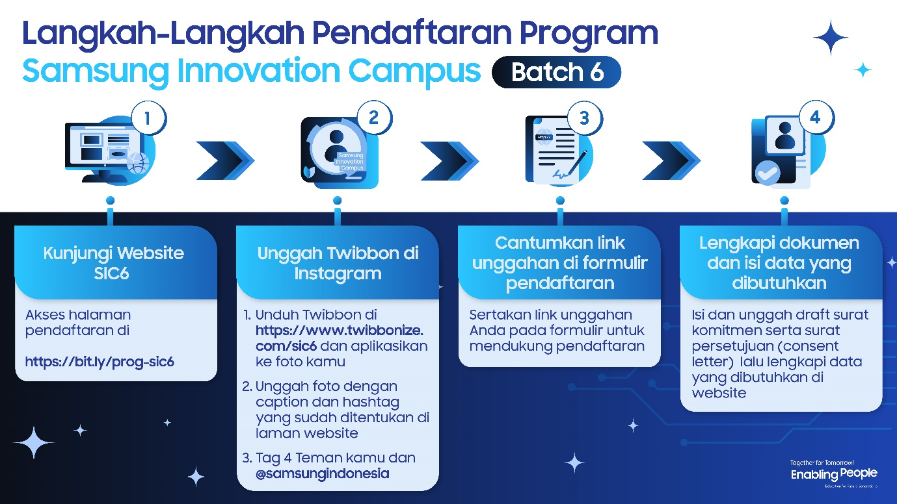

Bagus Erlangga, Head of Corporate Marketing, Samsung Electronics Indonesia, “Samsung merupakan perusahaan teknologi terdepan, termasuk membenamkan teknologi AI pada setiap produk kami. Mulai dari smartphone hingga peralatan rumah tangga, AI berperan membantu produktivitas dan kreativitas penggunanya. Harapan kami, Samsung Innovation Campus Batch 6 tidak hanya menjadi ruang belajar, tetapi juga platform bagi generasi muda Indonesia untuk berkreasi dan memecahkan tantangan masa depan dengan teknologi. Kami percaya, langkah ini akan turut mendukung visi Indonesia dalam memaksimalkan potensi bonus demografi.”

Target utama program SIC Batch 6 adalah pelajar SMA, SMK, MA, dan universitas (D3, D4 & S1) yang masih aktif pada tahun ajaran 2024/2025. Bagi peserta mahasiswa, kurikulum SIC dapat dikonversi menjadi jam kuliah yang difasilitasi oleh Kemendikbud melalui program Kampus Merdeka. Proses ini dilakukan secara mandiri oleh mahasiswa yang bersangkutan dan melalui persetujuan kampus.

Di SIC Batch 6, para peserta program akan mendapat sertifikat dari program SIC (syarat dan ketentuan berlaku), dan para peserta terbaik akan mendapatkan sertifikat dari Institusi yang memegang akreditasi internasional dan hadiah produk menarik Samsung.

Program SIC telah dirasakan manfaatnya oleh 9.995 siswa/mahasiswa dan 1.212 guru/dosen dari 23 SMA, 144 SMK, 253 Madrasah Aliyah (MA), dan 310 universitas di seluruh Indonesia. Melalui program Batch 6, Samsung berharap dapat memperluas dampak program ini dengan mendorong kolaborasi lintas sektor antara pemerintah, dunia pendidikan, dan industri.

Lebih lanjut mengenai mengenai Corporate Social Responsibility Samsung, bisa dilihat di http://csr.samsung.com atau dapat mengunjungi news.samsung.com/id.

***

Tentang Samsung Electronics Co., Ltd.
Samsung menginspirasi dunia dan membentuk masa depan dengan ide dan teknologi transformatif. Perusahaan ini mendefinisikan ulang dunia TV, smartphone, wearables, tablet, peralatan rumah tangga, sistem jaringan dan memori, sistem LSI, foundry dan solusi LED, serta menghadirkan pengalaman terhubung yang mulus melalui ekosistem SmartThings dan kolaborasi terbuka dengan para mitra. Untuk berita terkini, silakan kunjungi Samsung Newsroom di news.samsung.com.

Untuk informasi lebih lanjut:

Shinta Wardiastuti  Head of Public Relations  PT Samsung Electronics Indonesia  Ph: 021 – 2958 8000  shinta.w@samsung.com | Lidya Oktaria  PR Account Director  Iris Worldwide  Hp: 0815 3840006  Lidya.oktaria@id.iris-worldwide.com

Badan Pusat Statistik (BPS)
Komdigi
Wakil Menteri Pendidikan Dasar dan Menengah

